|  |  |
| --- | --- |
|  | **ДЕПАРТАМЕНТ ОБРАЗОВАНИЯ И НАУКИ ГОРОДА МОСКВЫ**  **Государственное бюджетное профессиональное  образовательное учреждение города Москвы**  **«Московский колледж архитектуры и градостроительства»  (ГБПОУ «МКАГ»)** |

**Отчет**

специальности 09.02.07 Информационные системы и программирование

**на тему: «Список Задач»**

Выполнил(а):

обучающейся 2 курса группы ИСИП 2-23

ФИО

Огурцов Виктор Андреевич

Руководитель:

ФИО

Харламова Мария Павловна

1. Формулировка идеи приложения

Веб-приложение "Список задач" (To-Do List) предназначено для удобного управления повседневными задачами. Основные функции приложения включают:

Добавление новых задач.

Редактирование существующих задач.

Удаление задач.

Отметка задач как выполненных.

Приложение будет иметь минималистичный интерфейс, что позволит пользователям быстро и эффективно организовывать свои задачи.

2. Использование гибких методов разработки

Разработка приложения будет разделена на несколько итераций (спринтов). Каждая итерация включает в себя определение требований, разработку функционала и тестирование.

Итерация 1: Базовый функционал

Требования:

Создание интерфейса для добавления задач.

Отображение списка задач.

Возможность удаления задач.

Функционал:

Поле ввода для добавления новой задачи.

Кнопка "Добавить" для создания задачи.

Список задач с кнопкой удаления для каждой задачи.

Тесты:

Проверка корректного добавления задачи.

Проверка удаления задачи.

Проверка сохранения задач после перезагрузки страницы.

Итерация 2: Расширение функционала

Требования:

Добавление возможности отмечать задачи как выполненные.

Редактирование существующих задач.

Функционал:

Чекбокс для отметки выполнения задачи.

Кнопка "Редактировать" для изменения текста задачи.

Тесты:

Проверка отметки задачи как выполненной.

Проверка редактирования задачи.

Проверка сохранения изменений после перезагрузки страницы.

Итерация 3: Улучшение интерфейса

Требования:

Добавление фильтров для отображения всех, активных и выполненных задач.

Улучшение дизайна интерфейса.

Функционал:

Кнопки фильтрации: "Все", "Активные", "Выполненные".

Обновленный дизайн интерфейса для улучшения пользовательского опыта.

Тесты:

Проверка корректной работы фильтров.

Проверка отображения интерфейса на разных устройствах.

3. Проектирование приложения с помощью UML

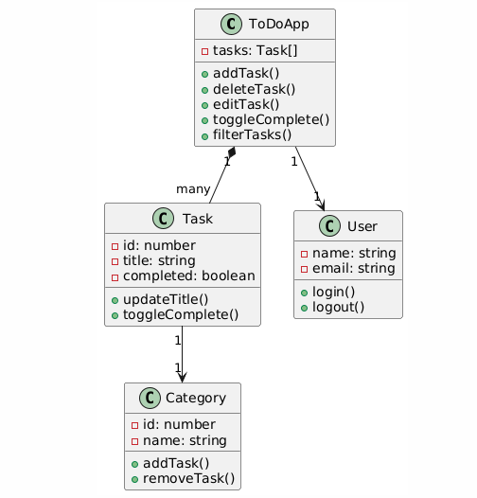

4. Проектирование диаграммы последовательности

